Presseinformation

Schnell, sicher und kinderleicht:
KDSI-SR mit inverser und modularer Kabeldurchführung

Mit dem neuen inversen und modularen Kabeldurchführungssystem KDSI-SR bietet Conta-Clip in Sachen Kabelmanagement für Schaltschränke, Gehäuse und Maschinen maximale Flexibilität und Zeitersparnis sowie die sichere Abdichtung von Leitungen mit und ohne Stecker. Die einteiligen Schraubrahmen ermöglichen eine schnelle und komplette Konfektionierung von außen nach innen. Der Aufbau und das bewährte einfache Montageprinzip des KDS-Programms bleiben dabei nahezu unverändert. Die inversen Ausführungen verfügen über eine gespiegelte Geometrie der Rahmenöffnungs-Verjüngungen und eine zusätzliche zweigeteilte Abdeckhaube mit TPE-Dichtungen in drei Ebenen. Diese gewährleistet den absoluten Festsitz der konisch zulaufenden Dichtelemente und damit Schutzart IP66 sowie die zuverlässige statische Zugentlastung entsprechend DIN EN 62444. Auch bei KDSI-SR können mit dem bekannten modularen Klick- und Steckprinzip jederzeit einzelne Durchführungsöffnungen und Abdichtungen ohne Aufwand umkonfiguriert werden. Sowohl die ein-, zwei oder vierfach-Dichtelemente wie auch die Blindstopfen erlauben eine variable Bestückung bei hoher Packungsdichte. Die intelligente Teilung der Dichtelemente mit dem charakteristischen Wellenschliff garantiert die einfache, passgenaue Installation – da das Demontieren und erneute Anschließen von konfektionierten Leitungen bei Nachrüstungen oder Servicearbeiten entfällt, bleibt die Herstellergarantie erhalten. Das halogen- und silikonfreie KDSI-SR eignet sich für unterschiedlichste Anforderungen und den Einsatz in einem Temperaturbereich von -40 °C bis +120 °C. KDSI-SR ist mit 10er, 8er-, 6er- und 4er-Rahmen lieferbar.
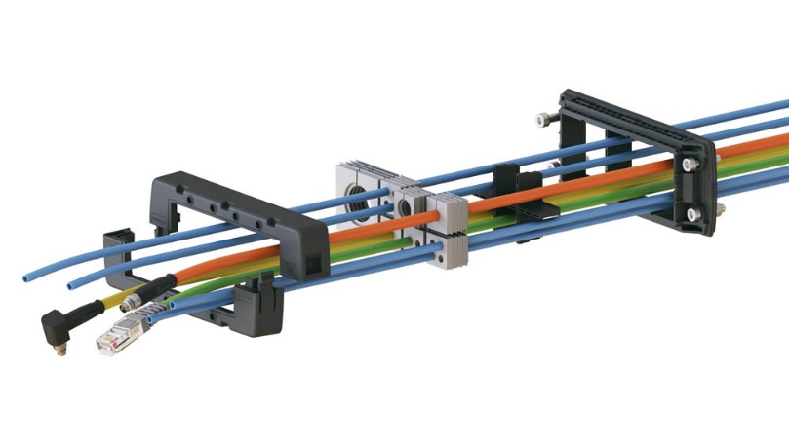
Bild 1: Explosionsgrafik des Systems mit Rahmen, Dichtelementen und Kabeln.

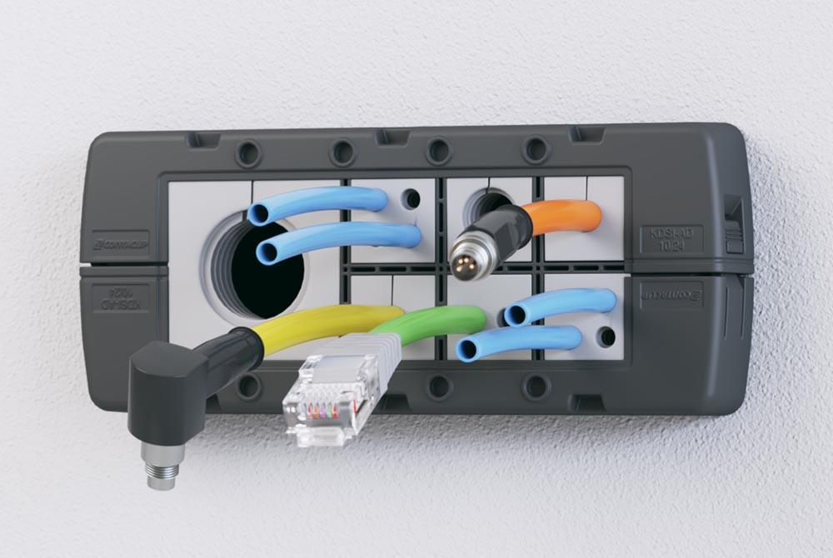
Bild 2: Schaltschrank mit KDSI-SR.

Bilder: | KDSI_explosion_mit_kabel  KDSI_installiert | Zeichen: | 1.752
Dateiname: | 202107005_PM_KDSI-SR | Datum: | 24.05.2022

Unternehmenshintergrund
CONTA-CLIP zählt zu den bedeutendsten Herstellern von elektrischen/elektronischen Verbindungselementen und Kabelmanagementsystemen in Europa. Das mittelständische Unternehmen mit Sitz in Hövelhof (NRW) produziert seit über 40 Jahren elektrische und elektronische Verbindungstechnik für die Prozess- und Industrieautomation, schwerpunktmäßig für die Branchen Bahntechnik, Fördertechnik, Gebäudeautomation, Klimatechnik, Maschinen- und Anlagenbau, Mess-, Steuer- und Regeltechnik, Schalttafelbau, Schiffbau, Transformatorenbau und Umwelttechnik. Die Produktbereiche des Unternehmens untergliedern sich in die Sparten CONTA-CONNECT für elektrische Verbindungstechnik, CONTA-CABLE für Kabelmanagementsysteme, CONTA-ELECTRONICS für Elektronik und CONTA-CON für Leiterplattenverbinder. Neben seinen Produkten bietet CONTA-CLIP auch Dienstleistungen bei der Gehäusebearbeitung, der Klemmleistenmontage, der Komponentenbedruckung und der kundenspezifischen Elektronik an.

Kontakt:  CONTA-CLIP  Verbindungstechnik GmbH  Christian Quade  Otto-Hahn-Straße 7  33161 Hövelhof  Tel.: 0 52 57 / 98 33 - 0  Fax: 0 52 57 / 98 33 - 33  E-Mail: christian.quade@conta-clip.de  Internet: www.conta-clip.de |  | gii die Presse-Agentur GmbH  Immanuelkirchstraße 12  10405 Berlin  Tel.: 0 30 / 53 89 65 - 0  Fax: 0 30 / 53 89 65 - 29  E-Mail: info@gii.de  Internet: www.gii.de

